**Московский Кремль. XI-XX вв.**

«Кремль – древнейшая часть Москвы, главный общественно-политический, духовно-религиозный и историко-художествественный комплекс центра столицы, местопребывание Президента Российской Федерации.

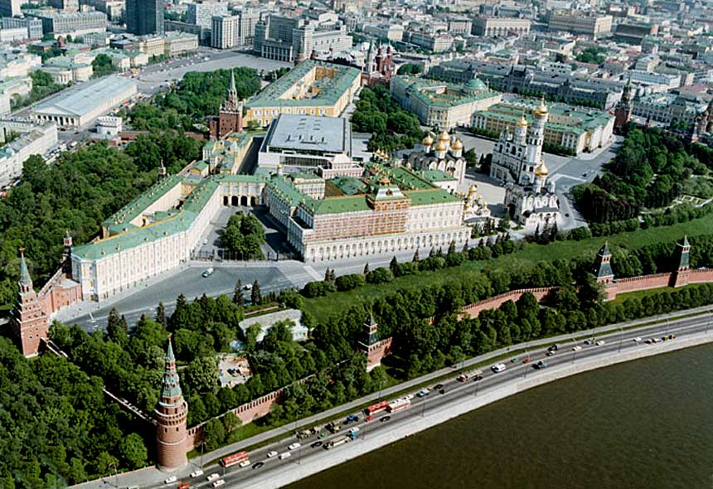

Расположен на высоком, левом берегу реки Москвы — Боровицком холме, при впадении в неё реки Неглинной. В плане Кремль — неправильный треугольник пл. 27,5 га. Южная стена обращена к реке Москве, северо-западная — к Александровскому саду, восточная — к Красной площади.

Древнейшие археологические находки на территории Кремля относятся ко 2-му тыс. до н. э. Славянский городок возник на месте Кремля не позднее кон. XI в.; первое летописное упоминание о Москве — 1147. Крепость (древнее название «град» или «град Москва»; название «Кремль» появилось не ранее XIV в.) первоначально занимала юго-западную оконечность холма (ок. 1,5 га), её ров проходил у западного фасада современного Большого Кремлёвского дворца. Построенный по приказу князя Юрия Долгорукого в 1156 «город» охватывал территорию в 5-6 раз большую, чем первоначальная, и был окружён рвом и валом. В 1237 во время монголо-татарского нашествия Кремль был разрушен.

Дальнейшее его развитие связано с ростом Москвы как стольного города княжества, а затем столицы Русского государства. В кон. XIII — нач. XIV вв. сооружены первые каменные церкви (в том числе собор Спаса на Бору 1380, неоднократно перестраивался, вплоть до XVI в.), положившие начало формированию архитектурного центра Кремля. В 1339 построены стены и башни из дуба. При великом князе Дмитрии Донском были возведены белокаменные стены (1367, отсюда название — Москва белокаменная), окончательно закрепившие ведущее архитектурное значение Кремля как центра города.

Во II пол. XIV – нач. XV вв. каменное строительство продолжалось, были восстановлены пострадавшие во время набега Тохтамыша стены и башни, основан Чудов (каменный собор построен в 1501-03) и Вознесенский монастыри. Во II пол. XV в., когда Москва стала политическим и культурным центром русских земель, Кремль был перестроен с участием итальянских зодчих. Центром его стала Соборная площадь с построенным архитектором Аристотелем Фиораванти Успенским собором (1475-79) — усыпальницей русских митрополитов и патриархов, местом венчаний и коронаций великих князей, затем царей и императоров. Псковские мастера возвели церковь Ризоположения (1484-88) и Благовещенский собор (1484-89) — домовую церковь московских государей. В 1505-08 построен Архангельский собор — усыпальница русских князей и царей (до Ивана V Алексеевича). Каменный государев дворец (на месте современного Большого Кремлёвского дворца) с Грановитой палатой (1487-91) завершил оформление западной стороны Соборной площади. Центром ансамбля Кремля стала колокольня «Иван Великий». В 1485-95 вокруг Кремля с учётом традиций русского оборонного зодчества и достижений западноевропейской фортификации были построены ныне существующие стены и башни из красного кирпича с внутренней забутовкой из булыжника и белого камня на известковом растворе [итальянские архитекторы Марко Руффо (Марк Фрязин), Антонио Джиларди (Антон Фрязин), Пьетро Антонио Солари (Пётр Фрязин), Алоизо ди Каркано (Алевиз)]. Общая длина стен (2235 м), толщина (3,5— 6,5 м) и высота (от 5 до 19 м) определялись особенностями рельефа и положением в системе укреплений Кремля. По верху стены идёт боевой ход шириной 2-4 м., опирающийся на ритмично чередующиеся арки («печуры»). С наружной стороны его прикрывают 1045 двурогих зубцов (так называемые мерлоны или «ласточкины хвосты» высотой 2-2,5 м., толщиной 65-70 см.), с внутренней — парапет. Сверху над ходом была деревянная двускатная кровля для защиты от непогоды (сгорела в 1737). Узлами обороны Кремля служили 18 башен. Три круглые угловые (Водовзводная, Беклемишевская и Угловая Арсенальная) далеко выступали за плоскость стен и были рассчитаны на круговую оборону. Шесть проездных (Спасская, Никольская, Троицкая, Боровицкая, Тайницкая, Константино-Еленинская) — самые мощные оборонительные сооружения, в систему которых входили отводные стрельницы, предмостные башни (сохранилась Кутафья башня), каменные бастионы, подъемные мосты, В проемах ворот были установлены опускные решетки (герсы). Расположенные в промежутках 9 глухих (не имевших ворот) прямоугольных в плане башен имели по 3-5 боевых ярусов с бойницами для фронтального и фланкирующего огня, верхние площадки с бойницами навесного боя (машикулями) для обстрела противника у подножия башни, тайники-колодцы и подземные ходы-слухи для предотвращения подкопов. С юга и северо-запада подступы к стенам прикрывали реки Москва и Неглинная, с востока (со стороны современной Красной площади) — ров шириной свыше 30 м., глубиной свыше 10 м. Берег реки Москвы и оба края рва в 1508 были укреплены дополнительной стеной с зубцами. Кремль стал одной из самых мощных крепостей Европы. С 90-х гг. XV в. указом Ивана III Кремль был отделён от города зоной, свободной от застройки.

В период польско-литовской интервенции нач. XVII в. Кремль в ночь с 20 на 21 сент. 1610 был занят польскими отрядами гетмана Гонсевского. 24 авг. 1612 народное ополчение К. М. Минина и Д. М. Пожарского осадило Кремль и Китай-город. 26 окт. 1612 польский гарнизон капитулировал.

С нач. XVII в. в Кремле началось интенсивное строительство. В середине 1620-х гг. воздвигнута Филаретовская звонница, в 1624—25 над Спасской башней сооружён каменный шатёр и установлены новые городские часы. В XVII в. все башни, кроме Никольской, увенчаны шатрами; подъёмные мосты заменены каменными арочными, на восточной стене возведена декоративная Царская башня. В 1635-36 построен Теремной дворец и дворцовые церкви, в 1651-52 — Потешный дворец, в 1642-56 — Патриаршие палаты и собор Двенадцати Апостолов.

При Петре I начато строительство Арсенала (1702- 1736). В 1707-08 в связи с угрозой нападения шведов кремлёвские стены и башни укреплены бастионами, следы которых сохранились у Средней Арсенальной и Оружейной башен. Бойницы башен были растесаны для установки тяжелых пушек.

В 1773 г. в Кремле был заложен огромный дворец по проекту В. И. Баженова, в связи с чем снесли ряд древних зданий и часть южной стены, но из-за недостатка средств строительство было прекращено, стена восстановлена. В 1776—87 построено здание Сената (ныне резиденция президента Российской Федерации). В кон. XVIII — нач. XIX вв. разобраны все дополнительные укрепления, засыпан ров.

После Бородинского сражения 1812 русская армия оставила Москву. 2 сент. 1812 в Кремль вступили французские войска. При их отступлении из Москвы 1 окт. 1812 по приказу Наполеона была взорвана часть стен, башен и сооружений Кремля. Работы по восстановлению велись в 1816-19 под руководством архитектора О. И. Бове. В 30-40-х гг. XIX в. были построены Большой Кремлёвский дворец (1839-49) и здание Оружейной палаты (1844-51). В 1893-98 сооружен памятник Александру II (скульптор А. М. Опекушин и др.; снесён в 1918). 4 февр. 1905 на Никольской ул. Кремля (между Сенатом и Арсеналом) эсер И. П. Каляев убил бомбой московского генерал-губернатора великого князя Сергея Александровича; крест-памятник на месте его гибели поставлен в 1908 (уничтожен в мае 1918).

Во время Октябрьского вооруженного восстания 1917 утром 28 окт. Кремль был занят отрядом юнкеров, которые расстреляли во дворе Арсенала группу солдат 56-го полка (мемориальная доска). 2 нояб. красногвардейцы начали артиллерийский обстрел Никольских ворот и на рассвете З нояб. заняли Кремль. В марте 1918 переехавшее из Петрограда советское правительство разместилось в Кремле. В бывшем здании Сената располагались кабинет и квартира В. И. Ленина, в других зданиях жили И. В. Сталин, Л. В. Каменев и др.; доступ в Кремль был резко ограничен. С конца 20-х гг. начался снос кремлёвских построек: были уничтожены собор Спаса на Бору, ансамбли Чудова и Вознесенского монастырей, Малый Николаевский дворец, церковь Константина и Елены и др. На месте монастырей было построено здание Школы красных командиров им. ВЦИК (1932—34). С 1925 часть Кремлевской стены, выходящей на Красную площадь, стала местом захоронения урн с прахом деятелей СССР и коммунистического движения. В 1935—37 на Спасской, Никольской, Троицкой, Боровицкой и Водовзводной башнях установлены пятиконечные звёзды.

В 1955 в Кремль был открыт свободный доступ, в 1961 созданы музеи Кремля. В 1959-61 построен Кремлевский дворец съездов (ныне Государственный Кремлёвский дворец). В 1995-96 воссоздано разобранное в 30-е гг. Красное Крыльцо Грановитой палаты. В главных соборах Кремля возобновлены службы по престольным праздникам». (Москва. Энциклопедия / Главный ред. С.О. Шмидт. – М., 1997. С.399-401.).